znp@znp.ru (основной адрес) (доп. адреса для прямой связи с сотрудником по типам приборов смотрите в "Контакты") .
Производство. Изготовитель ЗИП-Научприбор (КАТАЛОГ - 16 Мб)
На каждой странице: Характеристики, Руководства по эксплуатации, Свидетельства (Сертификаты), Описания типа, Декларации.
с
1. Меры (стандарты) электрического сопротивления. МС3050, МС3075, МС3080, МС3081(ОКПД2 26.51.43).
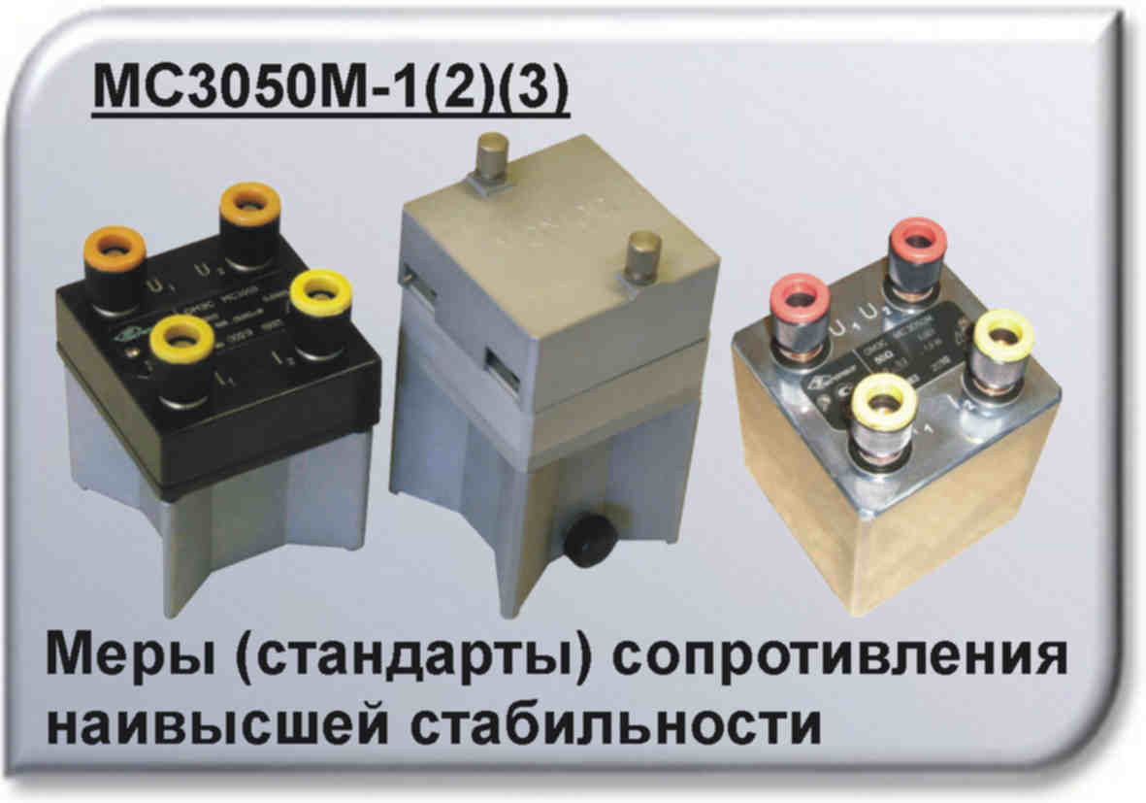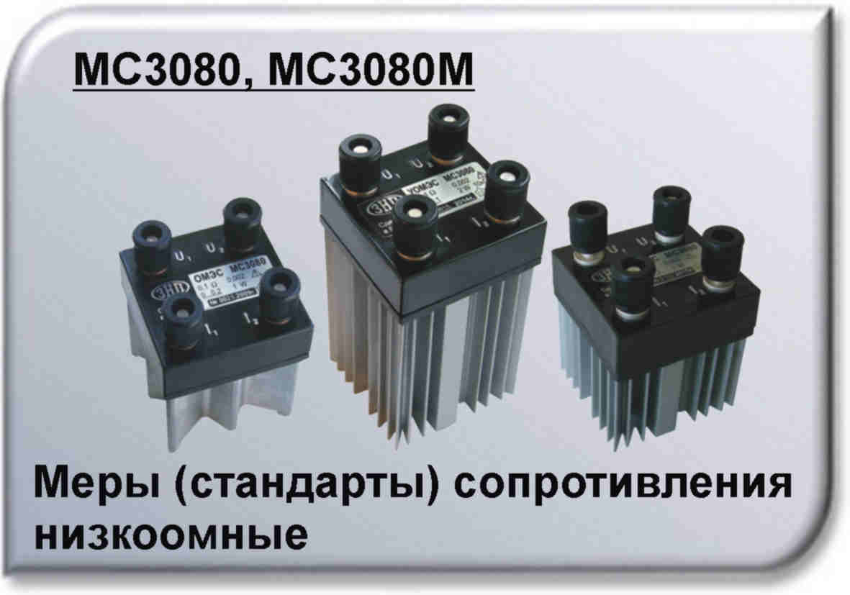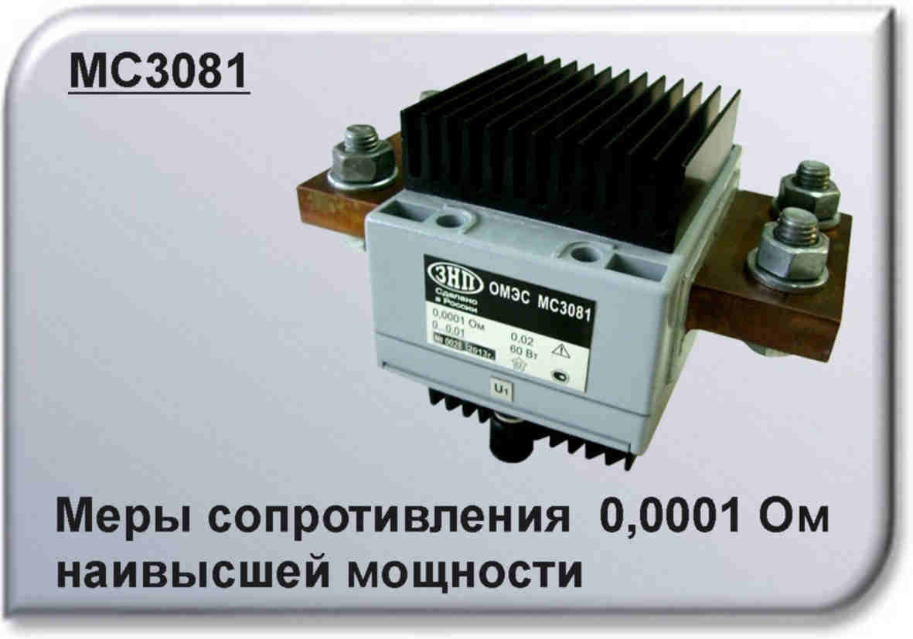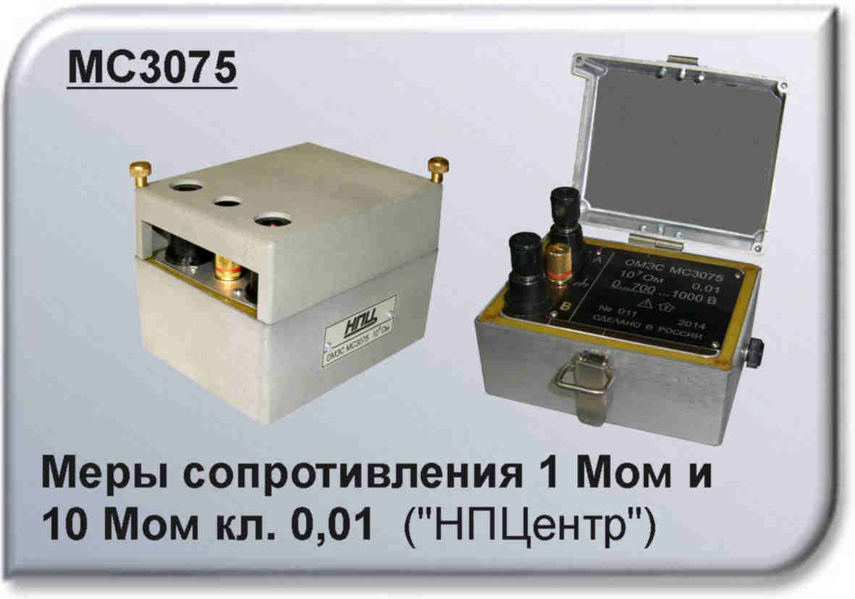
с
2. Приборы электроизмерительные прецизионные (эталонные). КМ300, СО3001, серия 3010, СС3020 (ОКПД2 26.51.43).
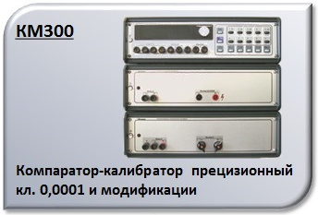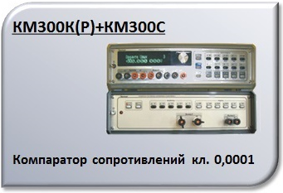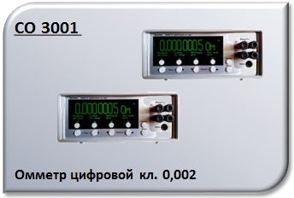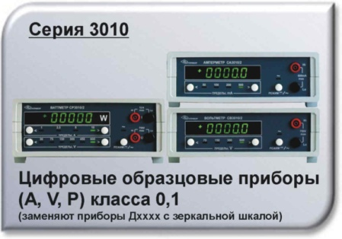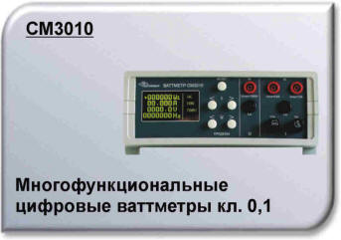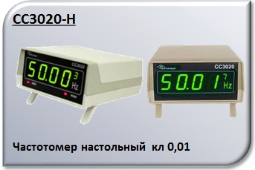
с
3. Приборы прецизионные (эталонные) на основе мер сопротивления. МС3050Т, МК300, МК3002, МС3070, МС3071, МС3057, МС3055, (ОКПД2 26.51.43). Термостат ТВ-1 (ОКПД2 26.51.70).
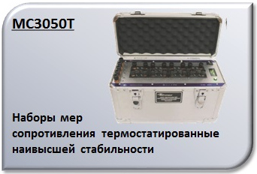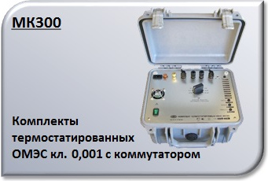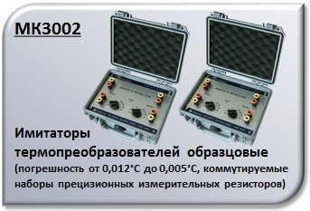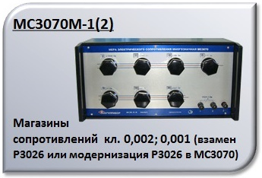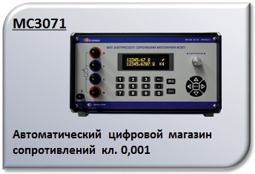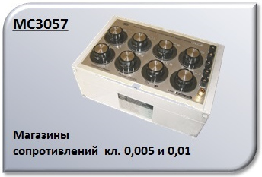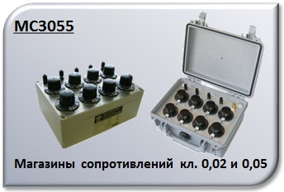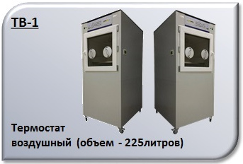
4
4. Щитовые приборы и измерительные преобразователи действующего значения. Серия 3020, 3021 (ОКПД2 26.51.43) nio4@znp.ru
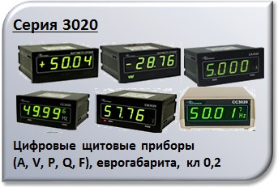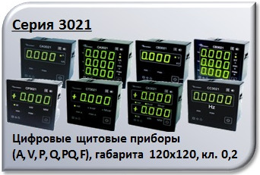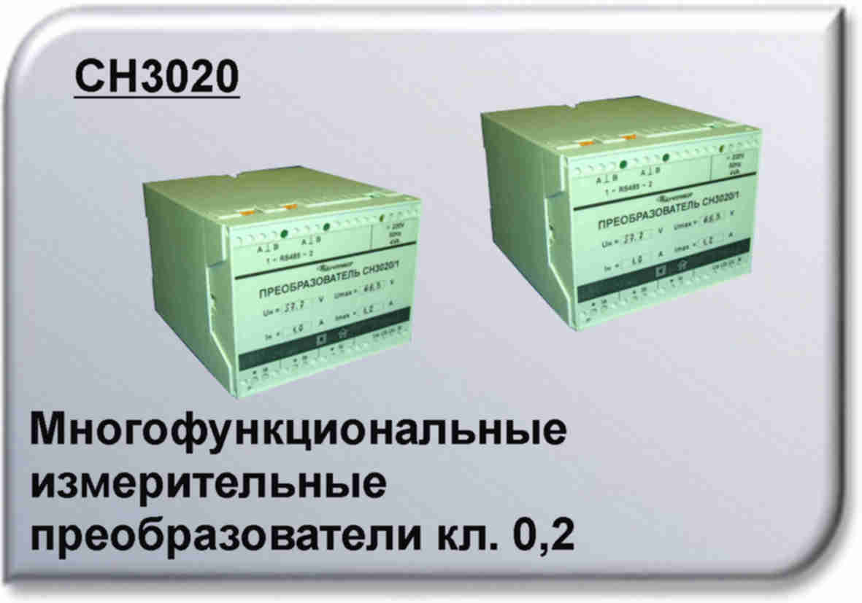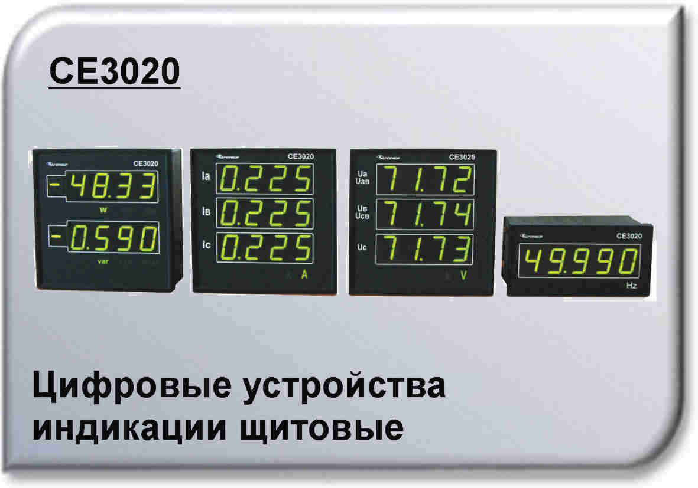
с
5. Приборы для поверки и догрузки трансформаторов напряжения и тока. МР3025, МР3027 (ОКПД2 26.51.43), МР3021 (ОКПД2 27.90.40).
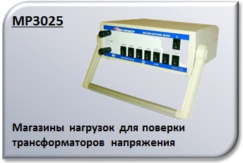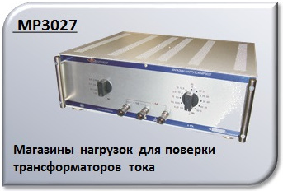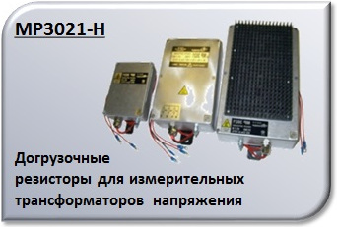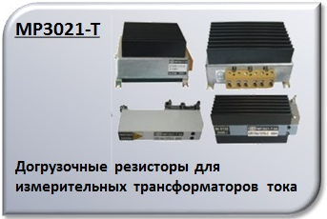
с
6. Прецизионные резисторы, делители, шунты. МР3000, МД3000, МР30хх (ОКПД2 27.90.60).
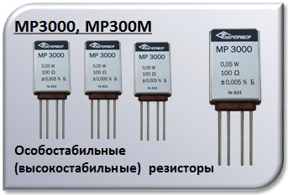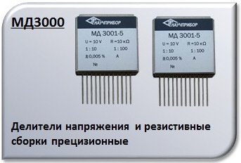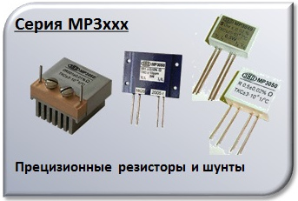
с
7. Приборы обнаружения хищения электроэнергии и поиска неисправности электропроводки. ЭИ3008, ЭИ3007 (ОКПД2 26.51.45).
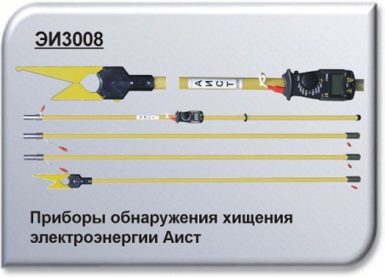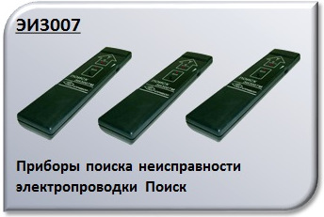
с
8. Изготовление по заказу, изготовление электронной компонентной базы (ЭКБ).
PD-1 - переключатель декадный
MP3001 - измерительный резистор для петрофизических измерений
с
c
10. В разработке.
MС3059 - магазин сопротивлений кл. 0,005 и 0,01 (0,001 - 122 22,221 Ом, двух и четырехзажимный режим)
MСхххх - магазин сопротивлений термостатированный кл. 0,001.
KMххх - калибратор универсальный кл. 0,0004.
с
Справка
Предприятие "ЗИП-Научприбор" образовано в 1992г, (КБ с 1949г.) ведущими разработчиками ОАО "Краснодарский ЗИП". Приобретение недвижимости в 2003г.
Уставный капитал - 900 000р. Безусловные гарантийные обязательства. Короткие сроки изготовления. Вся продукция собственной разработки. Учредители - физические и юридические лица. Лицензия Госстандарта России №002776-ИР, №005036-ИР на осуществление деятельности по изготовлению средств измерений.
Сфера деятельности
Электроизмерительные приборы - разработка, производство, ремонт. (1. Resistance standards. Precision electric devices. 2. Devices for panelboard and for the laboratory measurements. 3. Devices for checking transformers. 4. Load resistors for transformers. 5. Precision resistors, dividers, shunts. 6. Devices for thermometry.)
Реквизиты
ООО предприятие “ЗИП-Научприбор” www.znp.ru .  Общая система налогообложения (с НДС).  Юридический, физический и фактический адрес: 350072, г. Краснодар, ул. Московская, 5, литер Ц1. ИНН 2310012810, КПП 231001001, ОГРН 1022301606777, ОКПО 16851585, ОКОНХ 95300, ОКВЭД 72.19, 26.51.4, 26.51.8, 33.13, ОКАТО 03401000000, ОКОГУ 49013, ОКФС 16, ОКОПФ 12300.  1) №1 Р.сч: 40702810630000150003 Краснодарское отделение №8619 ПАО Сбербанк, К.сч. 30101810100000000602, БИК 040349602, (адрес банка 350002, г. Краснодар, ул. Садовая, 112, тел. (861) 215-24-43).  2) №2 Р.сч: 40702810100530000303 КБ "Кубань Кредит", К.сч. 30101810200000000722, БИК 040349722 (ул. им. Орджоникидзе 46, тел. (861) 992-40-30). | ООО НПП “Резист” (дочернее).  Общая система налогообложения (с НДС).  Юр., физ. и факт. адрес 350072, г. Краснодар, ул. Московская, 5, литер Ц1.  ИНН 2310087573, КПП 231001001, ОГРН 1032305706597, ОКПО 70767341, ОКОНХ 95130, ОКВЭД 72.19, 26.11, 26.51, ОКАТО 03401000000, ОКОГУ 49013, ОКФС 16, ОКОПФ 12300  Р.сч: 40702810030000150001 Краснодарское отделение №8619 ПАО Сбербанк, К.сч 30101810100000000602, БИК 040349602, (адрес банка 350002, г. Краснодар, ул. Садовая, 112, тел. (861) 215-24-44),
Даты разработки и начала производства.
1992-1995г. Микропроцессорные балансировочные case-комплекты CБ3000 для морфлота РФ.
1996г. Приобретение выделенного канала Интернет и создание сайта предприятия.
1995-1997г. Диспетчерские щиты управления на объекты энергетики.
1997-1999г. Тепловычислители TK3002, TK3003 и теплосчетчики TФ3002, TФ3003.
1999г. Приборы обнаружения хищения электроэнергии ЭИ3008 (АИСТ) и поиска скрытой электропроводки ЭИ3007 (ПОИСК).
1997-2001г. Эталон Ома Казахстана и эталоны Ома РФ.
2001г. Цифровые щитовые приборы серии 3020 (амперметры, вольтметры, частотомеры).
2002г. Магазины нагрузок MP3025 для поверки измерительных трансформаторов в энергетике. Имитаторы термосопротивлений MK3002. Цифровые щитовые ваттметры и варметры серии 3020. Эталон Ома в метрологический центр юго-восточной Азии, г. Сингапур. Знак "100 лучших товаров России" на щитовые цифровые приборы серии 3020 для энергетики. Предприятие, состоящее из КБ и эксперементального производства, вышло из состава ОАО "Краснодарский ЗИП".
2003г. Высокоточные резисторы повышенной мощности MP3040 и MP3050. Золотая медаль ВВЦ. Образование дочернего предприятия НПП "Резист" совместно с ОАО "Компания Импульс" (Краснодар). Приобретение недвижимости.
2004г. Цифровые лабораторные амперметры и вольтметры серии 3010 класса 0,1. Низкоомные и высокоомные меры сопротивления MC3050 в диапазоне от 0,01 до 100 000 Ом.
2005г. Цифровые лабораторные ваттметры CP3010 класса 0,1 в продолжение серии 3010. Догузочные резисторы MP3021 для догрузки измерительных трансформаторов тока и напряжения в энергетике. Диплом «Лучший отечественный измерительный прибор» на цифровые амперметры и вольтметры серии 3010 и цифровые щитовые ваттметры и варметры серии 3020. Диплом "Лидер регионального бизнеса"
2006г. Магазины нагрузок MP3027 для поверки измерительных трансформаторов тока в энергетике. Диплом «Лучший измерительный прибор» на цифровые ваттметры серии 3010.
2007г. Универсальные измерительные преобразователи СH3020. Устройства индикации цифровые СE3020 в продолжение серии 3020. Расширение номенклатуры догрузочных резисторов МР3021 для трансформаторов напряжения и тока.
2006-2009г. Прецизионные компараторы-калибраторы универсальные KM300 с наилучшей погрешностью 0,0001% и их модификации.
2008-2009г. Термостатированные наборы мер сопротивления MС3050T наивысшей стабильности.
2009-2010г. Цифровые щитовые приборы серии 3021 габарита 120х120мм. Магазины (ММЭС) сопротивлений MС3055. Меры сопротивления MС3080. Получение знака качества на компаратор-калибратор KM300, меры сопротивления наивысшей стабильности MС3050, цифровые приборы серии 3010.
2010-2011г. Меры сопротивления наивысшей стабильности MС3050М. Термостатированные наборы ОМЭС с коммутатором MK300.
2011-2012г. Калибраторы постоянных напряжений и токов KM300C (величина шума пик-пик не более 0,00005%). Многозначные меры сопротивления (магазины сопротивлений) MС3070 класса 0,001 взамен ММЭС P3026. Модернизация приборов серии 3010.
2012-2014г. Универсальные меры сопротивления MС3080М повышенной мощности. Компараторы сопротивлений класса 0,0001 на базе калибратора KM300P.
2013-2015г. 3-фазные амперметры и вольтметры серии 3021. Образцовые многофункциональные цифровые ваттметры СM3010 кл. 0,1. Магазины сопротивлений MС3070M-2 с дискретностью 0,001 Ом. Меры электрического сопротивления MС3081 номиналом 0,0001 Ом.
2015-2017г. Магазин сопротивлений цифровой MС3071 класса до 0,001. Модернизация щитовых приборов серии 3020, 3021.
2016-2018г. Меры сопротивления MС3075 номиналом 1МОм и 10МОм кл. 0,01. Омметр цифровой СO 3001 кл. 0,002.
2018-2019г. Термостат воздушный 225л TB-1. Магазин сопротивлений MС3057 кл. 0,005 и 0,01.
2020-2022г. - В разработке: Многозначная мера электрического сопротивления в четырехзажимном исполнении от 0,001 до 122 222,221 Ом, кл. 0,005 и 0,01.
- Набор мер сопротивления термостатированный кл. 0,0005. Набор мер электрического сопротивления термостатированный МС3001. Калибратор универсальный кл. 0,0004.

